AC709 scheda creata il 18 maggio 2026
Descrizione storico-bibliografica
*Rapport de la Commission d'évangélisation au synode de l'Eglise Vaudoise. - 1861-1864. - Turin : imprimerie de l'Union typ.-éditrice, 1861-1864. - 4 volumi ; 21 cm. ((Annuale. - TO01237600

*Relazione annua sulle opere di evangelizzazione in Italia : presentata al venerabile sinodo di detta chiesa sedente in Torre Pellice il … / Chiesa evangelica valdese. – 1865-1 settembre 1879. - Firenze : Claudiana, 1865-1879. – 15 volumi ; 22 cm. ((Annuale. – Nel 1865 pubblicata in francese dal 1866 in italiano. - Nel 1879 pubblicata a: Genova : Tip. dei Tribunali. - BVE0288427
Varianti del titolo: *Rapport annuel sur l'oeuvre d'evangelisation en Italie; *Rapport annuel sur son oeuvre d'évangélisation en Italie

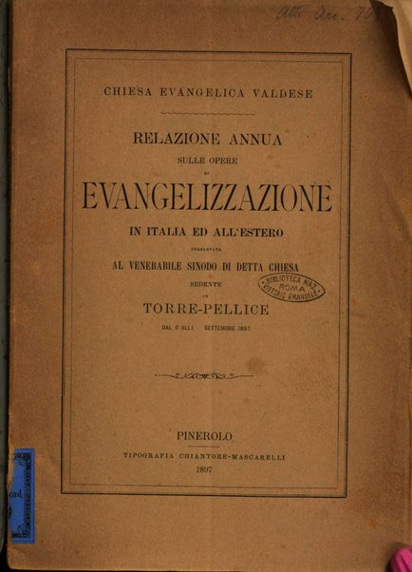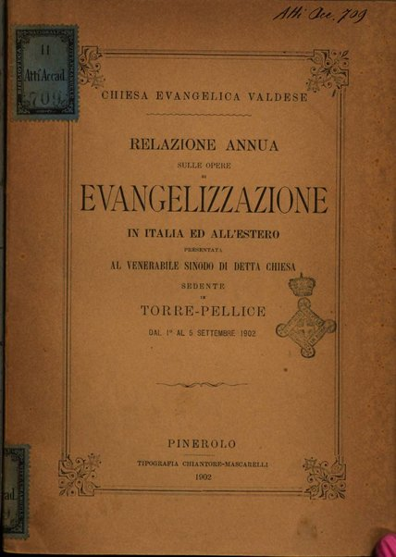
*Relazione annua sulle opere di evangelizzazione in Italia e all’estero : presentata al venerabile sinodo di detta chiesa sedente in Torre Pellice il … / Chiesa evangelica valdese. – 6 settembre 1880-1966. - Pinerolo : Tipografia Chiantore e Mascarelli, 1880-1966. – 37 volumi ; 22 cm. ((Annuale. – Non pubblicata dal 1916 al 1965. - BVE0288427
Copia digitale: 1897, 1898; 1901; 1902

Autore: Chiesa evangelica valdese
Soggetto: Chiesa evangelica valdese – Evangelizzazione – 1861-1966

Informazioni storico-bibliografiche
Nel Canavese, la cui capitale è Ivrea, abbiamo dei fratelli e degli aderenti in più di 30 comuni diversi», si legge nella relazione annuale del 1887. Nella relazione del 1890 si citano 103 membri della Chiesa valdese di Ivrea, di cui la maggior parte abita nel circondario, Nuti, p.36
Nella relazione annuale del comitato dell’anno 1886 il numero di coloro che interviene ai culti è compreso tra 70 e 110; nell’ultimo anno di servizio, nel 1905, ormai «assente ed infermo quasi tutto l’anno il venerando pastore», si dichiaravano 134 comunicanti in tutto il Canavesano. Nuti, p.37
Con queste parole il testo a stampa sintetizzava la relazione annuale e il pensiero di Daniel Revel. «Clericalismo cattolico» e «socialismo» propagandano idee contrarie alla fede evangelica, il primo promuovendo ritualità e costumi idolatri, il secondo favorendo il materialismo e l’ateismo. Nuti, p.39

Note e riferimenti bibliografici
- Beatrice Nuti, ADRIANO OLIVETTI. Un cristianesimo politico ed economico. SCUOLA NORMALE SUPERIORE CLASSE DI LETTERE Corso di Perfezionamento in Discipline Storiche Tesi di Perfezionamento ADRIANO OLIVETTI. Un cristianesimo politico ed economico. Candidata Beatrice Nuti Relatore Prof. Daniele Menozzi A.A. 2017/2018, 332 p.

